UNIVERSIDAD NACIONAL AUTÓNOMA DE NICARAGUA
UNAN – LEÓN
FACULTAD DE CIENCIAS Y TECNOLOGÍA
INGENIERÍA EN SISTEMAS DE LA INFORMACIÓN


AÑO LECTIVO: 2025
SEMESTRE: II

Componente Curricular: Programación Orientada a la Web2.

Grupo: 1
Documentación principal del proyecto final (EncuestApp)
Profesor: Juan Carlos Leyton.
Autor:

- Kevin Alejandro Sánchez Machado.
León, Nicaragua, 2025.

“¡A la Libertad por la Universidad!”
Documentación Completa - Sistema Gestor de Encuestas
Tabla de Contenidos
- Descripción del Proyecto
- Arquitectura del Sistema
- Tecnologías Utilizadas
- Instalación y Configuración
- Estructura del Proyecto
- Funcionalidades
- API Endpoints
- Base de Datos
- Despliegue
- Desarrollo y Contribución

Descripción del Proyecto
Sistema Gestor de Encuestas es una aplicación web completa que permite crear, gestionar y responder encuestas online. Diseñada con una arquitectura moderna separando frontend (React) y backend (.NET).
Objetivos
- ✅ Crear encuestas con diferentes tipos de preguntas
- ✅ Gestionar preguntas y opciones de respuesta
- ✅ Sistema de respuestas con validación
- ✅ Visualización de estadísticas y reportes
- ✅ Interfaz moderna y responsive

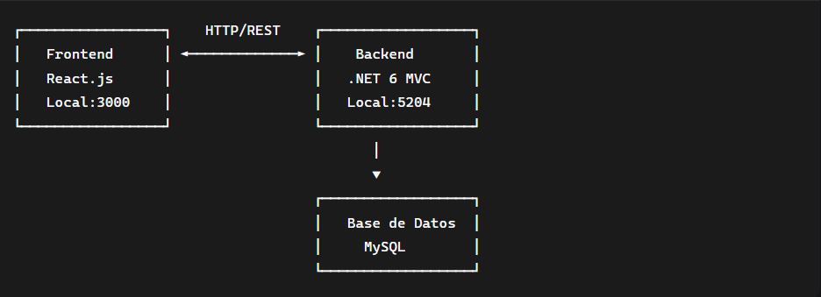

Flujo de Datos:
- Cliente (React) → Solicitudes HTTP → Backend (.NET)
- Backend → Consultas SQL → MySQL
- MySQL → Resultados → Backend → JSON → Cliente

Tecnologías Utilizadas
Frontend (React)
Tecnología | Versión | Propósito
React | 18.x | Biblioteca principal UI
Material-UI | 5.x | Componentes y diseño
React Router | 6.x | Navegación SPA
Axios | 1.x | Cliente HTTP
TypeScript | 4.x | Tipado estático (opcional)

Backend (.NET)
Tecnología | Versión | Propósito
.NET | 6.0 | Framework principal
Entity Framework | 7.x | ORM Database
ASP.NET Identity | 6.x | Sistema de autenticación
MySQL Connector | 8.x | Driver MySQL
Newtonsoft.Json | 13.x | Serialización JSON

Base de Datos
Tecnología | Versión | Propósito
MySQL | 8.x | Base de datos relacional
Entity Framework | 7.x | Migraciones y ORM

Desarrollo
Herramienta | Propósito
Visual Studio / VS Code | IDE
MySQL Workbench | Gestión BD
Postman | Testing APIs
Git | Control versiones

Instalación y Configuración
Prerrequisitos
# Node.js (Frontend)
node --version # ≥ 16.0.0
npm --version # ≥ 8.0.0

# .NET (Backend)
dotnet --version # ≥ 6.0.0

# Base de Datos
mysql --version # ≥ 8.0.0

Clonar el Proyecto
git clone https://github.com/kaneki-04/encuestasapp
cd encuestasapp

Estructura del Proyecto
Backend (.NET) Structure

